

automaus bezetmelder handleiding
BMc8 (art.no 30201)
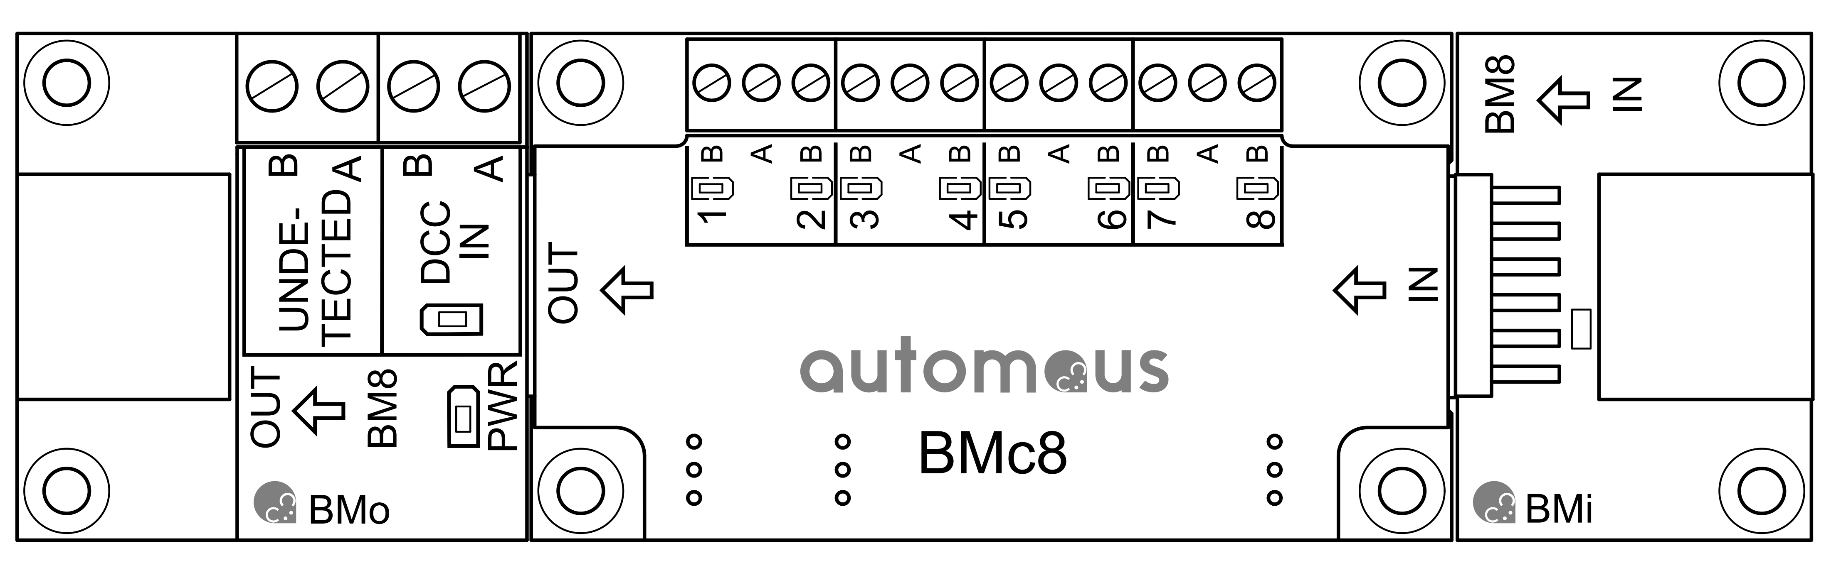
BMc16 (art.no 30202)
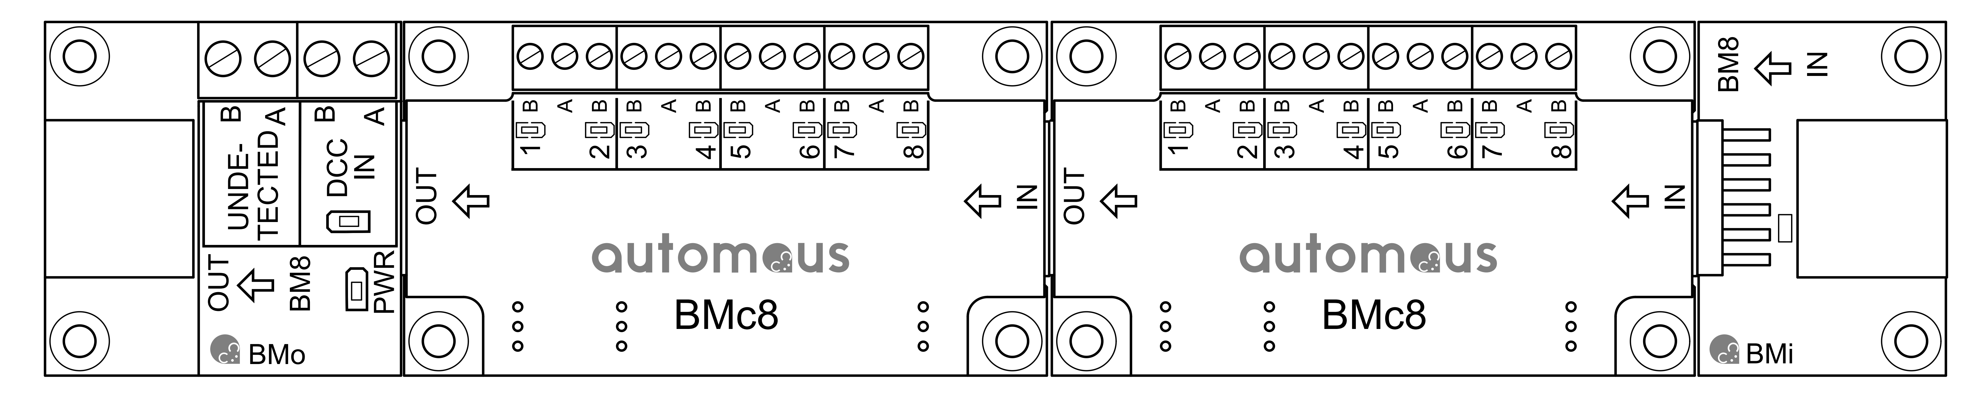
Automaus BMc bezetmelders detecteren de aanwezigheid van een locomotief op een digitale DCC modelspoorbaan door te meten of er stroom getrokken wordt.

Aansluiten
- Verbind de S88 aansluiting van Automaus (of een DCC centrale) via een netwerkkabel aan op de OUT aansluting van de bezetmelder. Deze kabels zijn in verschillende lengtes bij Automaus verkrijgbaar. Er kunnen meerdere bezetmelders op een baan gebruikt worden, deze worden dan ook weer met een netwerkkabel op elkaar aan gesloten.
- Sluit de DCC spanning van de centrale aan op A en B van de DCC IN aansluiting, hierbij is A de doorlopende rail en B de rail die onderbroken wordt voor de detectie. TIP: gebruik voor A en B verschillende kleuren draad.
- Als er stukken van de baan zijn die niet gedetecteerd (hoeven te) worden, kun je deze aansluiten op A en B van de UNDETECTED aansluiting.
- Sluit elk stukje geisoleerde rail wat gedetecteerd moet worden op een B ingang van de BMc8 aan. Voor de betrouwbaarheid van de baan is het ook verstandig op enkele plaatsen de doorlopende rail van de baan op A van de BMc8 aan te sluiten (deze is gelijk aan de A aansluiting van UNDETECTED).

Testen
- Zet de centrale aan:
  - dan moet het witte LEDje van DCC IN aan gaan, is dit niet zo, dan is er een fout in de bedrading tussen de centrale en DCC IN, of de centrale staat uit of in storing.
  - en dan moet het groene LEDje van PWR aan gaan, is dit niet zo, dan is er een fout in de netwerkkabel tussen Automaus (of de centrale) en de OUT aansluiting van de bezetmelder, of de centrale geeft geen spanning door aan de S88 bus.
- Zet een locomotief op een ongedetecteerd stuk baan, de locomotief moet dan kunnen rijden zonder dat er rode LEDs op de bezetmelder aan gaan.
- Wanneer de locomotief op een gedetecteerd stuk baan komt, moet het corresponderende rode LEDje op de BMc8 aan gaan.

Gebruik met Automaus
Stel eerst het aantal bezetmelders in Automaus in: ga hiervoor naar instellingen en vul hiervoor het totaal aantal gebruikte melders in, dus voor elke BM8 is dat 8 en voor elke BM16 is dat 16.
Elke bezetmelder heeft een uniek nummer vanaf M01. Dit nummer komt overeen met het nummer van de ingang op de automaus BMc8. Wanneer er 2 of meer BMc8’s gebruikt worden dan gaat de nummering door, dus aansluiting 1 van de 2e BMc8 is M09, aansluiting 2 is M10, etc.
Ga in Automaus naar het Bezetmelders menu, daar zie je voor elke melder een cirkeltje. Wanneer een melder bezet is, wordt dit een zwart bolletje. Je kunt nu rond rijden op de baan om alle bezetmelders te testen.

Waar heb je melders nodig bij gebruik van Automaus?
- Automaus kan reageren op het bezet of vrij zijn van elke bezetmelder. Dus overal waar je wilt reageren op de aanwezigheid of afwezigheid van een trein heb je een bezetmelder nodig.
- Hoe lang moeten het stuk rail zijn voor elke bezetmelder?
- Dat ligt eraan wat je ermee wilt doen: als het te kort is, zou de trein al voorbij kunnen zijn, zodat Automaus het signaal mist, een redelijk minimum zou ongeveer 20cm kunnen zijn voor H0.
- Op de Automaus website staan een aantal demo’s waar je kunt zien hoe de bezetmelders gebruikt kunnen worden.

Voor gevorderden
- Schakelaars: je kunt de bezetmelders ook gebruiken om andere zaken van DCC locomotieven te detecteren, bijvoorbeeld de stand van een schakelaar. Sluit tussen een A en B aansluiting van een van de melders op de BMc8 een schakelaar aan met een weerstand van ongeveer 10k in serie. De bezetmelder reageert nu op de stand van de schakelaar.
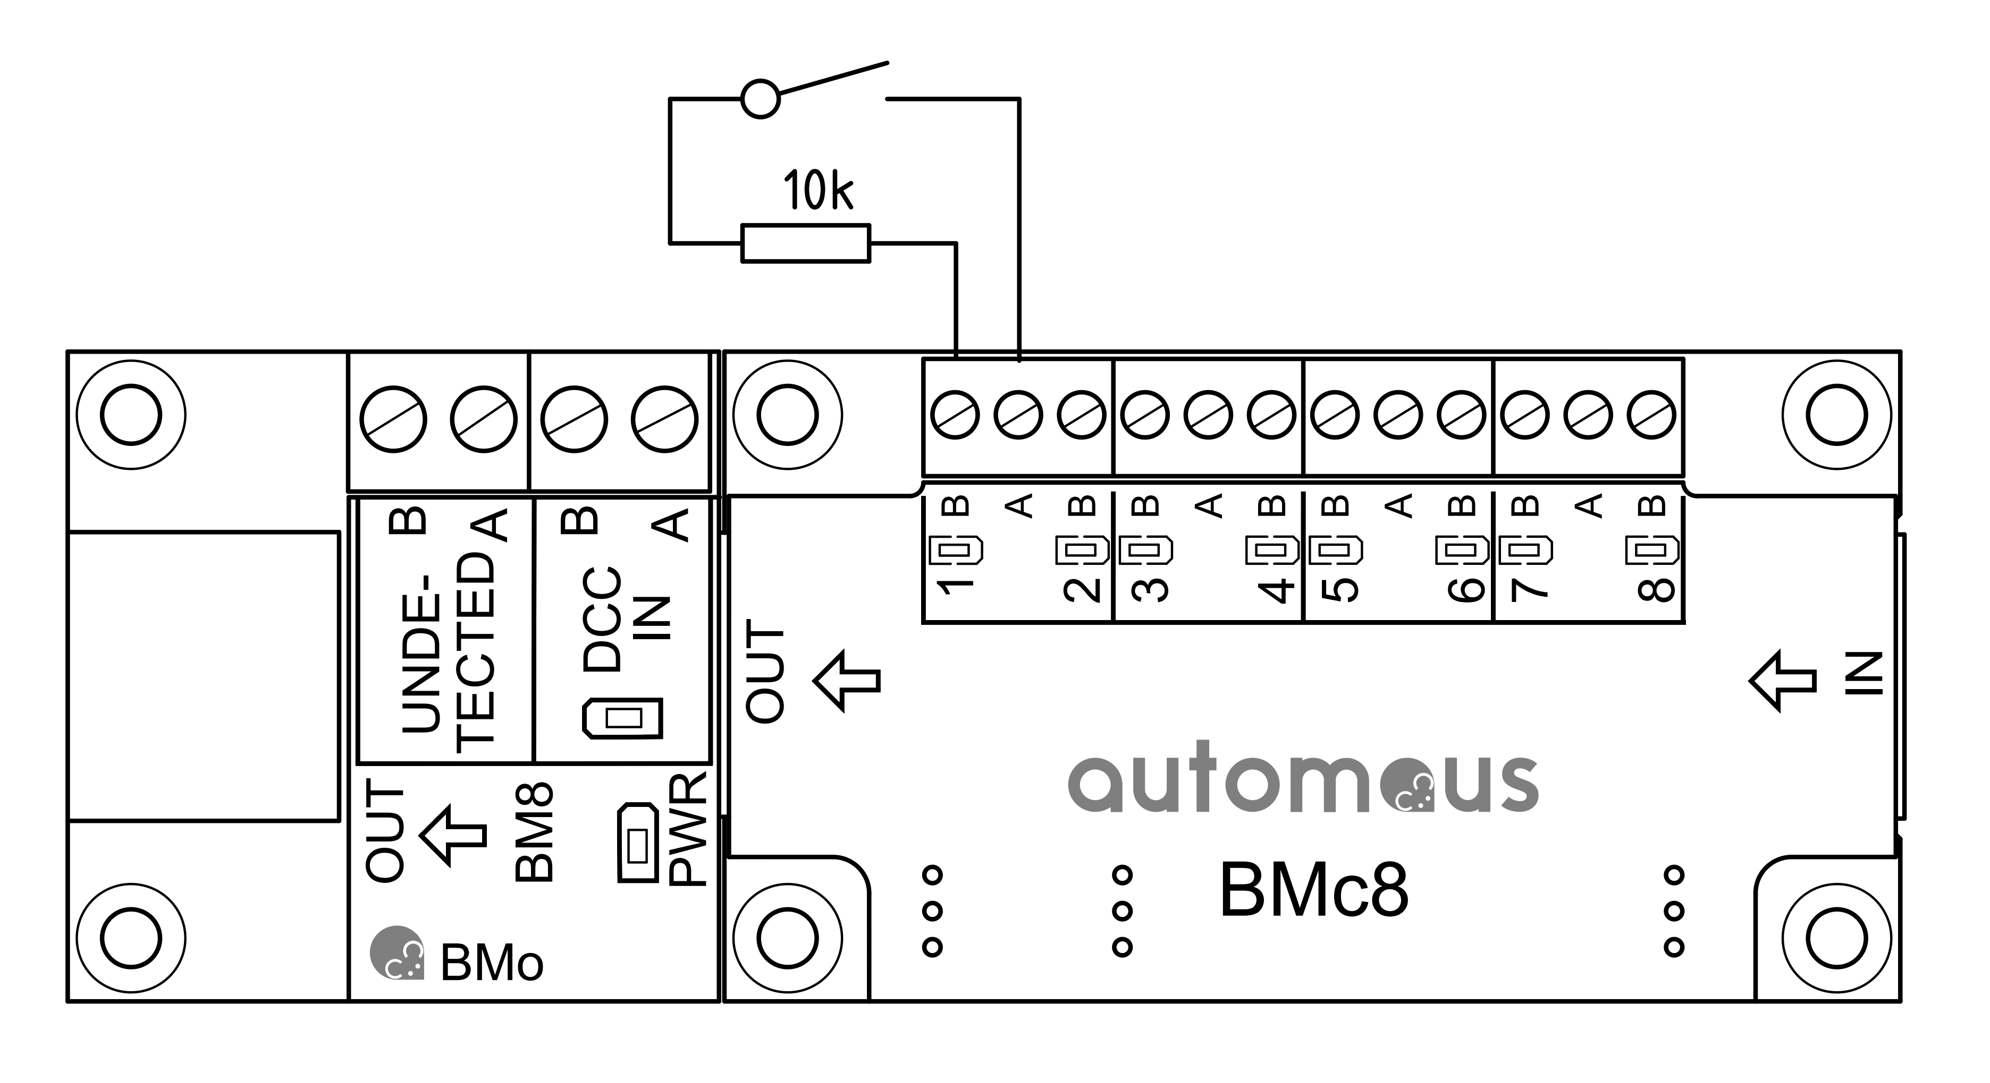
- Meerdere BMc8’s aansluiten: De BM8 bezetmelder bestaat uit:
  - 1 BMo (de S88 uitgang naar de centrale en DCC aansluiting)
  - 1 of meerdere BMc8’s (met 8 bezetmelder aansluitingen)
  - optioneel 1 BMi (de S88 ingang voor een eventuele volgende bezetmelder)
Je kunt dus op 2 manieren meer dan 8 bezetmelders gebruiken:
- door ze met een S88 kabel met elkaar te verbinden, gebruik dit wanneer de baan groot is en het handig is de bezetmelders ver uit elkaar te leggen.
- door op 1 BMo meerdere BMc8’s aan te sluiten, dit is handig als de baan klein is en er veel melders vlak bij elkaar liggen

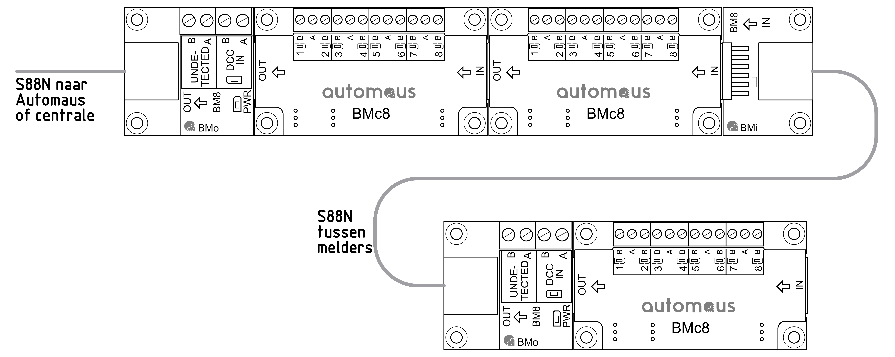
Specificaties
Maximale stroom per bezetmelder uitgang: 1A
Maximale stroom in DCC IN: 3A

